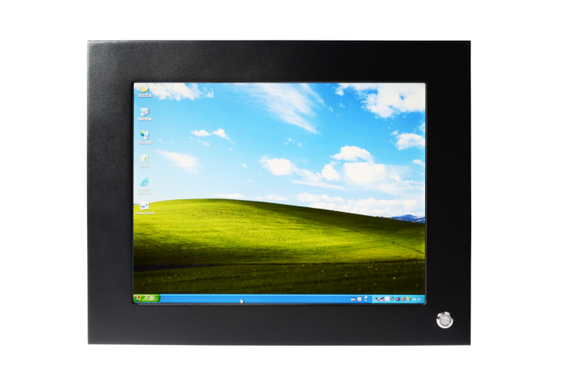 |  | 特点 Features
 |  |  | 10.4寸TFT SVGA（1027*768）LCD 电阻式触摸屏
 |  |  | Intel®Celeron™ J1900 2.0GHz低功耗处理器
 |  |  | DIMM插槽支持DDRIII 1066/1333/1600MHz,最大
 |  |  | 8G
 |  |  | 1个Realtek 8111E千兆网口 wifi模块
 |  |  | 4个USB2.0，
 |  |  | VGA&HDMI
 |  |  | 支持win7操作系统
系统 |  | 机构与环境
CPU | Intel®Celeron™J1900 双核 2.0 | 电源要求 |  | 12V&5A(4针凤凰端子)
内存 | 双通道DDR3 SRAM 最大支持8G | 电源功耗 |  | 额定功率60W
芯片组 | Intel®NM10,TDP 1.5W | 工作温度 |  | -20 ~ 60℃ （32~140F）
显示 | Intel®Bay trail SOC Intel®HD Graphics | 工作湿度 |  | 0 ~ 95%℉（无冷凝)
存储 | 1个Serial ATA 接口 | 尺寸（L x W x H) |  | 285*220*50mm
 | 1个m-SATA接口 | 面板材质/颜色 |  | 铝型材/黑色
看门狗 | 1~255级 | 安装方式 |  | 支持挂钩/VESA 100mm标准螺丝孔位
 |  | 尺寸图
I/O
USB接口 | 4个USB2.0
网络
芯片组 | 1个Realtek GbE LAN10/100/1000网卡
音频
解码器/接口 | Realtek ALC622,支持MIC-IN、LINE-OUT
显卡
控制器 | Intel®HD Graphics
显示接口 | 1个标准 DB15VGA接口及HDMI接口
LCD显示
LCD类型 | 10.4寸彩色TFT LCD
分辨率 | 1024*768
亮度 | 350Cd/㎡ | 订购信息
触摸屏 |  | TOP-P1121-TFT1900/2G/32G Intel®Celeron™J1900
类型、 | 电阻式 | 12.1寸工业级平板电脑
控制器接口 | USB接口
寿命 | 250g 力 ，1百万次
透光率 | 82%、

